Formatvorlage für die Einreichung von Modul- und Abschlussarbeiten
in der Germanistischen Mediävistik
(B.A. und M.A.)

Stand: 14. Juli 2023

ACHTUNG
Bei diesem Dokument handelt es sich um einen Entwurf, der Ihnen jedoch bereits Hilfsmittel dienen kann und bereits alle wichtigen Eckdaten für die Einrichtung Ihres Dokuments aus den alten Leitfäden beinhaltet.
Beim Literaturverzeichnis orientieren Sie sich bitte am Leitfaden für bibliographische
Angaben in der Germanistischen Mediävistik.

Formale Einrichtung der Arbeit
Bei der Einrichtung Ihrer Hausarbeit sind folgende Standards zu beachten:
- Seitenränder: oben 2,5 cm, rechts 5 cm (Korrekturrand), unten 2 cm, links 2,5 cm
- Textkörper: Blocksatz mit anderthalbfachem Zeilenabstand
- Schriftart: Times New Roman
- Schriftgröße Haupttext: 12pt
- Schriftgröße Fußnoten: 10pt mit einfachem Zeilenabstand
- Silbentrennung
Diese Einrichtungsgrundsätze sind in der folgenden Vorlage bereits umgesetzt, sodass Sie Ihre Arbeit aus dieser Vorlage heraus erstellen können und somit Uneinheitlichkeiten bei der Formatierung von Anfang an vermieden werden.
Gliederung der Arbeit
Die Arbeit sollte wie folgt aufgebaut sein:
- Deckblatt
- Inhaltsverzeichnis mit der Angabe, auf welcher Seite die einzelnen Kapitel beginnen
- Argumentativer Teil bestehend aus Einleitung, Hauptteil und Fazit
- Literaturverzeichnis
- Selbständigkeitserklärung
Bei der Seitenzählung werden Deckblatt und Inhaltsverzeichnis zwar berücksichtigt, erhalten aber keine Seitenzahlen.
Umfang der Arbeit (ohne Titelblatt, Inhaltsverzeichnis, Literaturverzeichnis und Eigenständigkeitserklärung)
Modularbeiten im B.A. ca. 15 und im M.A. ca. 20 Textseiten.
Die kleinen Hausarbeiten im Basismodul sollen einen Umfang von ca. 5 Textseiten haben.
Bachelorarbeiten min. 35 – max. 65 Textseiten (bzw. 70.000–120.000 Zeichen inkl. Leerzeichen und Anmerkungen).
Masterarbeiten min 60 – max. 100 Textseiten (bzw. 120.000–200.000 Zeichen inkl. Leerzeichen und Anmerkungen).

Philosophische Fakultät
der Rheinischen Friedrich-Wilhelms-Universität Bonn
Institut für Germanistik, Vergleichende Literatur- und Kulturwissenschaft

„Titel der Arbeit“

Hausarbeit für das Seminar
„Titel des Seminars“
als Prüfung des Moduls C3a –
Deutsche Literatur des Mittelalters
(Germanistische Mediävistik)

Leitung: Titel Vorname Familienname
Wintersemester 20##

Vorgelegt von
Vorname Familienname
Straße Nr.
PLZ Ort

Matrikelnummer
Uni-Mailadresse
BA-Studiengang XY + Semester
Inhaltsverzeichnis

1 Einleitung 3
2 Form und Inhalt – Der Aufbau Ihrer Arbeit 4
2.1 Hinweise zum Umgang mit dem mhd. Primärtext und Zitaten 4
2.2 Nachweise und Argumentation in den Fußnoten 7
2.3 Einbinden und Nachweisen von Abbildungen 7
3 Fazit 8
4 Literaturverzeichnis 10
4.1 Primärliteratur 10
4.2 Sekundärliteratur 10
5 Abbildungsverzeichnis 10
6 Eigenständigkeitserklärung 11

1 Einleitung

In der Einleitung werden Ihre Fragestellung, Ihre methodische Vorgehensweise sowie Ihre Thesen und Ergebnisse dargestellt. Zudem ist ein Hinweis auf das Forschungsinteresse sowie eine Einordnung in den aktuellen Forschungsstand sinnvoll. Versuchen Sie ausgehend von einer allgemeinen Kontextualisierung zu Ihrem spezifischen Thema hinzuführen und die Struktur Ihrer Arbeit sinnvoll widerzuspiegeln.

Zentrale Bestandteile der Einleitung sind:
- Erläuterungen zur Verortung des von Ihnen gewählten Themas im Gesamtzusammenhang des vorliegenden Textes
- Eine Bezugnahme auf aktuellen Forschungsmeinungen zu Ihrem gewählten Thema
- Die Darstellung der theoretischen Grundlagen (z.B. ‚Emotionalitätsforschung‘ oder ‚Dingtheorie‘) sowie die eigene methodische Vorgehensweise (z.B. ‚Close Reading‘ oder ‚Vergleich‘)
- Die Formulierung der Fragestellung und die Darstellung Ihrer Thesen
- Anmerkungen zum argumentativen Aufbau und der Struktur Ihrer Arbeit

Minimalbeispiel:

In Gottfrieds von Straßburg Tristan … [allgemeine Kontextualisierung]. Es stellt sich die Frage, warum … [Forschungsinteresse und Fragestellung]. In der Forschung wurde dies … [kurze Einordnung in den Forschungsdiskurs]. Ich hingegen vertrete die These, dass … [Abgrenzung oder Anschluss an bestehende Forschung].

[Sie können sowohl auf in der Forschungsliteratur vorgestellten Ergebnissen aufbauen und mit diesen argumentieren, Sie können sich jedoch auch von diesen abgrenzen und anhand Ihrer Quellen begründen, warum eine andere Ausdeutung sinnvoller erscheint.]

2 Form und Inhalt – Der Aufbau Ihrer Arbeit

Im Hauptteil entfalten Sie Ihre Argumentation an von Ihnen gewählten thematischen Schwerpunkten, die Sie als einzelne Kapitel und Unterkapitel anlegen. Neben der Argumentation mit dem mhd. Primärtext sollten Sie die von Ihnen ausgewählte Forschungsliteratur in Ihre Analyse mit einbeziehen. Sie können nicht nur Ihre eigene Argumentation durch Meinungen aus der Forschung stützen, sondern auch verschiedenen Ansätze gegenüberstellen oder eine bestehende Forschungsmeinung im Rahmen ihrer eigenen Analyse in Frage stellen. Wichtig ist jedoch immer, dass ihre Argumentation nachvollziehbar und am Primärtext belegbar ist.
Denken Sie bei Ihrer Argumentation daran, dass Ihre Rezipienten mit dem von Ihnen gewählten Primärtext bereits vertraut sind und ausführliche Inhaltsangaben, Paraphrasen oder Biographische Angaben in der Regel nicht benötigt werden. Im Vordergrund sollte stets ihre eigene Interpretation sowie deren Plausibilisierung und Diskussion stehen. Dafür ist die eigenstände Arbeit mit dem mhd. Primärtext (und nicht nur mit der nhd. Übersetzung aus der von Ihnen gewählten Edition) unabdingbar.

2.1 Hinweise zum Umgang mit dem mhd. Primärtext und Zitaten

In Ihrer Arbeit sollten Sie primär mit dem mhd. Text arbeiten und vorhandene Übersetzungen lediglich für eine Kontextualisierung oder Abgrenzung zu Ihrem eigenen Textverständnis nutzen. Bei längeren Passagen von mehr als drei Zeilen Umfang bietet sich wie bei längeren Zitaten aus der Forschungsliteratur die Formatierung der Passage als Blockzitat an.

Beispiel:

Ausgangspunkt meiner Argumentation ist die folgende Tristan-Passage:

Hartmann der Ouwaere
âhî, wie der diu maere
beide ûzen unde innen
mit worten und mit sinnen
durchverwet und durchzieret!
wie er mit rede figieret
der âventiure meine!
wie lûter und wie reine
sîniu cristallînen wortelîn
beidiu sint und iemer müezen sîn!

[Hartmann von Aue, ach, wie der seine Geschichten, sowohl formal als auch inhaltlich, mit Worten und Gedanken durch und durch einfärbt und verziert! Wie er mit seiner Sprache die Bedeutung seiner Geschichte ausformt! Wie klar und rein seine kristallenen Worte sind und immer sein werden!]

Tristan, V. 4621–4630

Bei Zitaten von kürzeren Textstellen oder einzelnen Begriffen müssen Sie das Zitat nicht als Blockzitat formatieren, sondern können es kursiv formatiert und mit Versangabe in Ihren Fließtext einfügen. Die Versgrenzen werden dann mit einer Virgel – sprich einem Schrägstrich ‚ /‘ – markiert.

Beispiel:

Im Literaturexkurs wird unter anderem Hartmann von Aue genannt, dessen Worte als besonders klar und rein – gleich einem Kristall – hervorgehoben werden (wie lûter und wie reine / sîniu cristallînen wortelîn / beidu sint und iemer müezen sîn).

Insbesondere die Aussage wie lûter und wie reine (Tristan V. 4628) die Worte Hartmanns von Aue sind...

Neben Zitaten aus dem Primärtext sollten Sie Ihre Argumentation zusätzlich mit Verweisen auf relevante Forschungsliteratur stützen und kontextualisieren. Alle sowohl wörtlich übernommenen Textstellen als auch deren Paraphrasen sowie Gedankengänge anderer werden dabei als Zitate gekennzeichnet. Wörtliche Übernahmen aus der Forschungsliteratur sind durch Anführungszeichen („“) zu markieren und in den Fußnoten mit bibliographischen Nachweisen zu versehen. Beim Zitieren von mittelalterlichen Texten ist die genaue Schreibweise der Abbreviaturen, Ligaturen, Superskripte etc. zu übernehmen. Veränderungen im Zitat selbst, wie etwa Flexionsendungen: „de[s]“ statt „dem“ sowie Auslassungen einzelner Wörter, werden durch eckige Klammern „[…]“ vorgenommen.

Kürzere, direkte Zitate (bis zu drei Zeilen Text innerhalb Ihrer Arbeit) weisen Sie mit doppelten Anführungszeichen und Quellenangabe über eine Fußnote im Text nach.

Beispiel:

Christoph Huber behauptet, dass für „eine Reihe dieser Stichwörter [...] Parallelen in den lateinischen Rhetoriken offensichtlich [sind]“, aber dennoch lässt sich...

Aber auch indirekte Zitate müssen stets nachgewiesen werden.

Beispiel:

So behauptet Christoph Huber, dass die Beschreibung von Hartmanns Dichtkunst Parallelen zu Stichwörtern aus den lateinischen Rhetoriken enthält, die jedoch...

Längere Zitate von mehr als drei Zeilen Umfang werden als Blockzitat formatiert.

Beispiel:

Die Anlage des Exkurses ist dreiteilig und lässt sich anschaulich als Triptychon vorstellen. Auf dem ersten Flügel versammeln sich Gottfrieds Vorgänger, welche die literarische Kunst so reich zur Entfaltung gebracht haben. Für den Roman erscheinen als Vorbild Hartmann von Aue […].

2.2 Nachweise und Argumentation in den Fußnoten

Für Ihre Nachweise in den Fußnoten sollten Sie darauf achten, dass Sie die Forschungsliteratur bei der ersten Nennung vollständig zitieren. Anschließend können Sie einen Kurztitel aus Namen und Jahr (z.B. Huber 2013) verwenden. Bei einem Nachweis der die gleiche Quelle wie die vorherige Fußnote nennt, reicht die Abkürzung ‚Ebd.‘ (ebenda).

Fußnoten sollten jedoch nicht ausschließlich für den Nachweis Ihrer Quellen und Referenzen genutzt werden, sondern ermöglichen es Ihnen auch eine weitere Argumentationsebene zu eröffnen, um z.B. weitere Anmerkungen oder Exkurse einzubinden, die in Fließtext Ihren Argumentationsfluss unterbrechen würden.

2.3 Einbinden und Nachweisen von Abbildungen

Wenn Sie Bilder oder Abbildungen in Ihre Arbeit einbinden, müssen Sie darauf achten, die Bilder in der Bildunterschrift korrekt zu betiteln und zu Beschreiben. Dabei können Sie sich an folgendem Muster orientieren:

Abb. # Bildtitel
Künstler, Werk, Ort und Zeit der Entstehung, Technik und Material, Größe, Aufbewahrungsort und Signatur, Seite, sonstige Anmerkungen in [].

Beispiel:

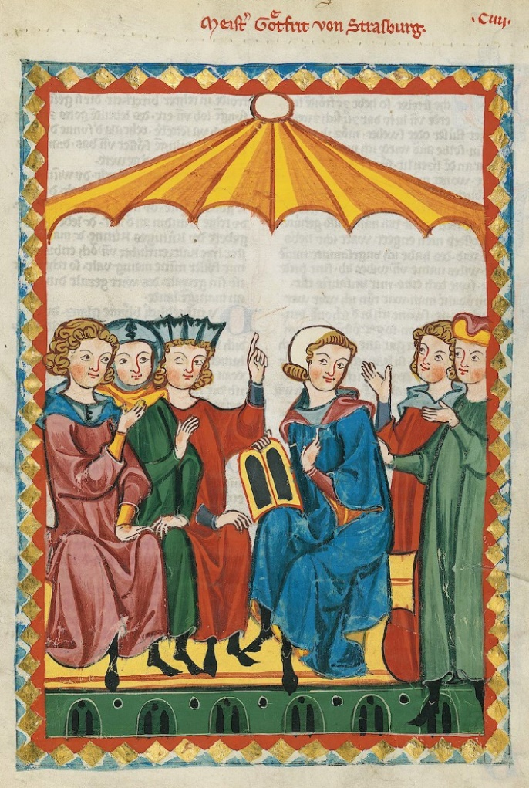
Abb. 1 Autorbild zu Meister Gottfried von Straßburg

Große Heidelberger Liederhandschrift (Codex Manesse), Zürich um 1300, Federzeichnung auf Pergament, 34,8–35,4 × 25–26 cm, Universitätsbibliothek Heidelberg, cpg 848, fol. 364^{r} [Ausschnitt]

Die genaue Bildquelle und Informationen zu den Bildrechten geben Sie im Abbildungsverzeichnis an.

3 Fazit

Im Fazit fassen Sie Ihre Ergebnisse im Kontext der von Ihnen gewählten Fragestellung und These prägnant zusammen und versuchen aus der konkreten Textanalyse generelle Beobachtungen zu abstrahieren. Wenn Sie z.B. eine Hausarbeit zu weiblichen Nebenfiguren im Tristan geschrieben haben und Ihnen dabei generelle Parallelen in der Darstellung von Weiblichkeit in der Figurenbeschreibung aufgefallen sind, sollten Sie diese Muster betonen und erläutern.

Anschließend sollten Sie in Form eines ‚Ausblicks‘ auf weitere Fragen und thematische Aspekte verweisen, die auf Ihrer eigenen Untersuchung aufbauen könnten oder sich daran anschließen ließen. Konkret: Wie lässt sich das von Ihnen bearbeitete Thema weiterdenken und weiterentwickeln?

Ein letztes noch: Auch wenn Ihr Bestreben stets sein sollte, einen perfekten Text zu produzieren, gehen Sie bitte mit Problemen, logischen Lücken und Brüchen Ihrer Argumentation offensiv um und sprechen Sie solcherlei innerhalb des Textes an – und selbst wenn sich Ihre These im Arbeitsprozess als falsch herausstellt: umso erkenntnisreicher! Auch an einen solchen Negativbefund lässt sich ihm Rahmen eines Ausblicks bzw. einer abschließenden Reflektion sehr gut anschließen.

Zu dieser Form der kritischen Reflektion der eigenen Arbeit gehört es ebenfalls, eventuelle Einschränkungen oder Kürzungen innerhalb der Arbeit anzusprechen. Es kommt immer wieder vor, dass wir als Lehrende das Fehlen bestimmter Analyseaspekte bei der Bearbeitung eines Themas kritisieren und es in der anschließenden Besprechung seitens der Studierenden heißt, dass sie „das auf dem Schirm hatten, aber nicht mehr untergebracht bekommen haben“. Machen Sie an solchen Stellen gerne eine Fußnote, in der Sie auf weitere für Ihr Thema relevante Kontexte und Exkurse hinweisen – selbst wenn Sie diese im Rahmen Ihrer Arbeit nicht ausführlich behandeln können, wissen wir dann bei der Korrektur, dass Sie sich Gedanken darüber gemacht haben und diese Aspekte nicht außer Acht gelassen haben.

4 Literaturverzeichnis

4.1 Primärliteratur

Gottfried von Straßburg: Tristan Mhd./Nhd. Nach dem Text von Friedrich Ranke, neu hg., ins Nhd. übers., mit einem Stellenkommentar u. einem Nachwort versehen v. Rüdiger Krohn. 3 Bde. Stuttgart ¹⁵2017 (RUB 4471–73).
Das Nibelungenlied. Nach der St. Galler Handschrift hg. und erl. v. Hermann Reichert. Berlin, New York 2005

4.2 Sekundärliteratur

Eco 1998
Eco, Umberto: An ‚Ars Oblivionalis‘? Forget It! In: PMLA 103 (1998). S. 254–261.
Huber 2013
Huber, Christoph: Gottfried von Straßburg: Tristan. 3., neu bearb. u. erw. Aufl. Berlin 2013 (Klassiker-Lektüren 3).
Lemmer 1978
Lemmer, Manfred: ‚Sebastian Brant‘. In: Ruh, Kurt u.a. (Hg.): Die deutsche Literatur des Mittelalters: Verfasserlexikon. 2., völlig neu bearbeitete Auflage. Bd. 1. Berlin, New York 1978. Sp. 992–1005.
Mezger 1993
Mezger, Werner: ‚Narr‘. In: Norbert Angermann u.a. (Hg.): Lexikon des Mittelalters. Bd. 6. München, Zürich 1993. Sp. 1023–1026.

5 Abbildungsverzeichnis

Abb. 1
Große Heidelberger Liederhandschrift (Codex Manesse), Zürich um 1300, Federzeich-nung auf Pergament, 34,8–35,4 × 25–26 cm, Universitätsbibliothek Heidelberg, cpg 848, fol. 364r [https://digi.ub.uni-heidelberg.de/diglit/cpg848/0723, gemeinfrei]

6 Eigenständigkeitserklärung

Ich versichere hiermit, dass die schriftliche Arbeit mit dem Titel

„Titel der Arbeit“

von mir selbst und ohne jede unerlaubte Hilfe angefertigt wurde, dass sie noch an keiner anderen Hochschule zur Prüfung vorgelegen hat und dass sie weder ganz noch in Auszügen veröffentlicht worden ist. Die Stellen der Arbeit – einschließlich Tabellen, Karten, Abbildungen usw. –, den anderen Werken dem Wortlaut oder dem Sinn nach entnommen sind, habe ich in jedem einzelnen Fall kenntlich gemacht.

Ort, Datum:

Name:

Unterschrift:

Im Folgenden zitiert als Tristan nach: Gottfried von Straßburg: Tristan Mhd./Nhd. Nach dem Text von Friedrich Ranke, neu hg., ins Nhd. übers., mit einem Stellenkommentar u. einem Nachwort versehen v. Rüdiger Krohn. 3 Bde. Stuttgart ¹⁵2017 (= RUB 4471–73).
Tristan V. 4628–4630.
Huber, Christoph: Prolog-Topik und literaturtheoretisches Programm. In: Ders.: Gottfried von Straßburg: Tristan. 3., neu bearb. u. erw. Aufl. Berlin 2013 (Klassiker-Lektüren 3), S. 66.
Vgl. Ebd., S. 67.
Ebd.

